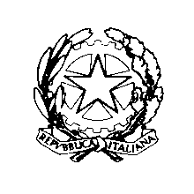

ISTITUTO COMPRENSIVO STATALE “COLUCCIO – FILOCAMO”
– Via Trastevere n.41 – Tel. 0964/84201 -
CF 81001470806 C.M.RCIC854005
email : rcic854005@istruzione.it - pecrcic854005@pec.istruzione.it
89047 Roccella Jonica (Rc)

Prot.n. 6627 /II. 10

Circ. n. 13

Roccella Ionica, 23/09/2019
Alle famiglie
Ai docenti dell’Istituto
Al personale ATA

OGGETTO: Comunicazioni inerente lo sciopero dell’intera giornata del 27 settembre 2019

Si comunica che in data 27 settembre 2019 le lezioni avranno svolgimento regolare in tutte le sezioni e le classi della nostra Istituzione Scolastica.

Il Dirigente Scolastico
Dott.ssa Emanuela Cannistrà
Firma autografa sostituita a mezzo stampa
ai sensi dell' art.3 c.2 del D.Lgs.n.39/1993

